

Escola de Sociologia e Políticas Públicas

A utilização dos Serviços online da Administração Pública pelos Cidadãos Portugueses: O Portal da Saúde

Irene Maria da Graça dos Santos

Dissertação submetida como requisito parcial para obtenção do grau de
Mestre em Administração Pública

Orientadora:
Doutora Rita Espanha Pires Chaves Torrado da Silva, Professora Auxiliar
ISCTE – Instituto Universitário de Lisboa
Coorientador:
Doutor César Nuno Grima Madureira, Professor Convidado
ISCTE – Instituto Universitário de Lisboa

Outubro, 2018

Escola de Sociologia e Políticas Públicas

A utilização dos Serviços online da Administração Pública pelos Cidadãos Portugueses: O Portal da Saúde

Irene Maria da Graça dos Santos

Dissertação submetida como requisito parcial para obtenção do grau de
Mestre em Administração Pública

Orientadora:
Doutora Rita Espanha Pires Chaves Torrado da Silva, Professora Auxiliar
ISCTE – Instituto Universitário de Lisboa
Coorientador:
Doutor César Nuno Grima Madureira, Professor Convidado
ISCTE – Instituto Universitário de Lisboa

Outubro, 2018
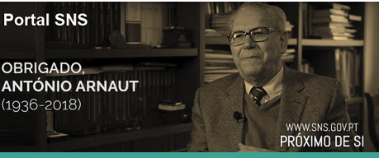

A 15 de setembro de 1979 foi publicada, em Diário da República, a Lei n.º 56/79, que criou o Serviço Nacional de Saúde, concretizando o direito à proteção da saúde, a prestação de cuidados globais de saúde e o acesso a todos os cidadãos, independentemente da sua condição económica e social.

In Portal SNS, 21-05-2018

